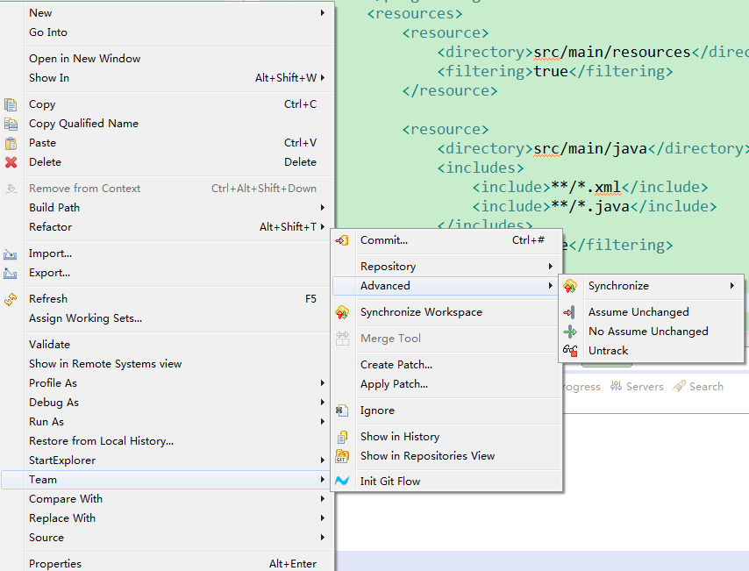

Commit（提交）

Repository（知识库）

Advanced（先进的）

Synchronize workspace（同步工作空间）

Merge （合并）

Create patch（创建补丁）

Apply patch（应用补丁）

Init git flow（初始化流）

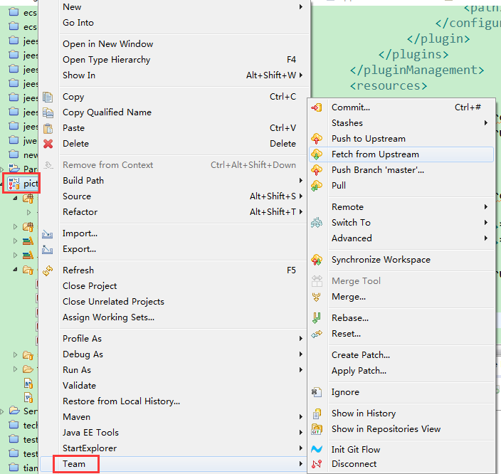

Commit（提交）

Stashes

Push to upstream

Fetch from upstream

Push branch ‘master’

Push

Remote（远程的）

Switch to （切换到）

Advanced（先进的）

Synchronize workspace（同步工作空间）

Merge （合并）

Rebase

Reset

Create patch（创建补丁）

Apply patch（应用补丁）

Init git flow（初始化流）

Disconnect